Башҡортостан Республикаһы  Шаран районы  муниципаль районының  Мичурин ауыл Советы  ауыл биләмәһе Советы  452638, Мичурин ауылы,  тел.(34769) 2-44-48 | 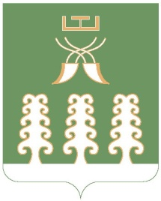 | Республика Башкортостан  муниципальный район  Шаранский район  Совет сельского поселения  Мичуринский сельсовет  452638, с.Мичуринск,  тел.(34769) 2-44-48
ҠАРАР РЕШЕНИЕ

О заявлении исполняющего обязанности главы сельского поселения Мичуринский сельсовет муниципального района Шаранский район Республики Башкортостан

Руководствуясь частью 2 пункта 6 статьи 19 Устава сельского поселения Мичуринский сельсовет муниципального района Шаранский район Республики Башкортостан, Совет сельского поселения Мичуринский сельсовет муниципального района Шаранский район Республики Башкортостан решил:
- Полномочия исполняющего обязанности главы сельского поселения Мичуринский сельсовет Корочкина Владимира Николаевича прекратить досрочно с 28 сентября 2021 года, в связи с отставкой по собственному желанию, согласно поданного заявления.
- Решение вступает в силу с момента принятия.

Заместитель председателя
Совета сельского поселения
Мичуринский сельсовет
муниципального района
Шаранский район
Республики Башкортостан В.Л.Имаева

с.Мичуринск
28.09. 2021
№28/228

